39. RACHUNKOWOŚĆ PRZEDSIĘBIORSTWA
Z tego rozdziału dowiesz się:
- dlaczego rachunkowość jest tak istotna przy prowadzeniu biznesu,
- czym są aktywa i pasywa,
- czym jest rachunek zysków i strat,
- na czym polega zasada memoriałowa w księgowości.

Najważniejsze pojęcia:
rachunkowość, aktywa, pasywa, bilans, suma bilansowa, rachunek zysków i strat, zasada memoriałowa

Rachunkowość
Inwestorów, zarówno tych zarządzających własną działalnością gospodarczą, jak i tych giełdowych, interesuje to, czy dobrze ulokowali swój kapitał. Przydatny w tym jest system rachunkowości. Ogólnie rzecz ujmując, rachunkowość to system ewidencji zdarzeń gospodarczych, którego naczelną zasadą jest wierny i rzetelny obraz sytuacji majątkowej i finansowej podmiotu – czyli tego, czym dysponuje i jak sprawnie tym zarządza. Rachunkowość obejmuje zarówno bieżące rejestrowanie operacji gospodarczych, jak i tworzenie sprawozdań na koniec okresu (najczęściej roku). Do najważniejszych elementów sprawozdawczości należą bilans oraz rachunek zysków i strat.
Współcześnie wyróżnia się wiele funkcji rachunkowości. Najważniejszą z nich jest funkcja informacyjna – przedstawianie informacji o wynikach i sytuacji podmiotu, na podstawie których kierownictwo podejmuje decyzje. System rachunkowości pozwala poznać dokładnie koszty produkcji i dzięki temu oszacować opłacalną cenę sprzedaży. Oprócz tego wyróżnia się m.in. funkcję kontrolną i funkcję sprawozdawczą. Funkcja kontrolna sprowadza się do ochrony majątku podmiotu przed marnotrawstwem dzięki możliwości porównania stanów ewidencyjnych z rzeczywistymi, a także pozwala monitorować, czy ponoszone przez przedsiębiorstwo koszty znajdują się na zaplanowanym wcześniej poziomie. Natomiast funkcja sprawozdawcza polega na sporządzaniu okresowych sprawozdań dla odbiorców wewnętrznych (kierownictwa) i zewnętrznych (akcjonariuszy, wierzycieli itd.). Dzięki temu mają oni regularny wgląd w bieżącą sytuację spółki, a także mogą porównywać jej wyniki z wynikami konkurentów.

Aktywa i pasywa
W rachunkowości przedstawia się zawsze dwie strony działalności. Po jednej stronie są aktywa, czyli majątek, jaki posiada jednostka gospodarcza. Po drugiej są pasywa, czyli źródła finansowania tego majątku. Zestawienie aktywów i pasywów na dany dzień to bilans. Zgodnie z podstawową zasadą rachunkowości aktywa zawsze muszą się równać pasywom. Jeśli tak nie jest, oznacza to, że gdzieś wkradł się błąd. Łączna wartość aktywów albo pasywów to suma bilansowa.
Strona aktywów pokazuje, czym dana jednostka się zajmuje, jaką prowadzi działalność i gdzie lokuje swoje środki. Aktywa możemy podzielić na aktywa trwałe o oczekiwanym okresie użytkowania powyżej jednego roku (np. nieruchomości i budynki) oraz aktywa obrotowe, które jednostka gospodarcza ma zamiar zużyć w ciągu najbliższego roku (np. surowce i półprodukty).
Diagram 20. Aktywa i pasywa
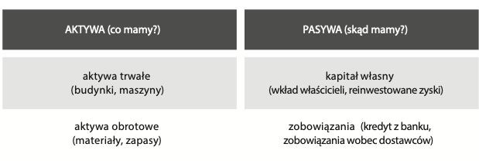
Źródło: opracowanie własne.

Z kolei strona pasywów informuje nas o tym, w jakim stopniu ta działalność jest finansowana środkami własnymi, a w jakim pożyczonymi. Kapitał własny to wartość księgowa środków wniesionych do przedsiębiorstwa przez jego właścicieli (nie zawsze musi być ona równa wartości rynkowej, o czym świadczy chociażby fakt, że na giełdzie notowanych jest wiele spółek o wskaźniku C/WK różnym od jedności; zob. rozdział 38). Drugim źródłem finansowania działalności są zobowiązania. Mogą one powstawać w wyniku zarówno kredytów czy pożyczek bankowych bądź emisji obligacji, jak i nieuregulowanych płatności wobec dostawców.

Rachunek zysków i strat
O ile bilans przedstawia stan majątku podmiotu i źródła jego pochodzenia, o tyle rachunek zysków i strat ukazuje sprawność gospodarowania oraz wielkość zysku albo straty (wyniku finansowego) w danym okresie. Rachunek zysków i strat systematyzuje przychody i koszty według różnych rodzajów transakcji.
Diagram 21. Rachunek zysków i strat
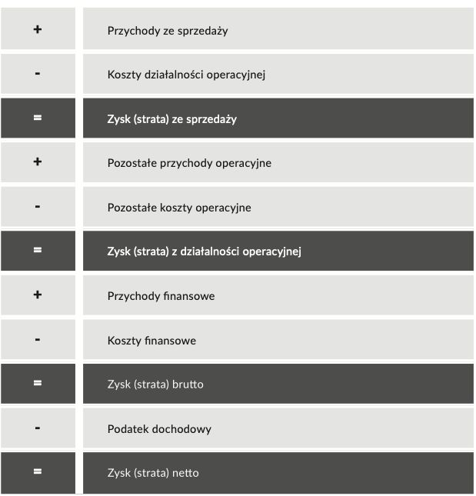
Źródło: opracowanie własne.

W pierwszej kolejności oblicza się wynik z podstawowej działalności operacyjnej (ze sprzedaży towarów albo usług, których wytwarzaniem, handlem lub świadczeniem zajmuje się jednostka gospodarcza). Następnie wynik ten powiększa się o pozostałe przychody operacyjne i pomniejsza o pozostałe koszty operacyjne. Pozostałe przychody operacyjne i pozostałe koszty operacyjne są pośrednio związane z działalnością operacyjną jednostki i obejmują np. przychody ze sprzedaży nieużywanych maszyn albo koszty wypłaconych odszkodowań. Następnie jednostka uwzględnia przychody finansowe (np. z dywidend, jeśli posiada udziały w innych spółkach) i koszty finansowe (np. odsetki od otrzymanych kredytów). Tak otrzymany wynik brutto jednostka pomniejsza o ewentualny podatek dochodowy, by ostatecznie otrzymać wynik (zysk albo stratę) netto.

Zasada kasowa i memoriałowa
W rachunkowości stosuje się tak zwaną zasadę memoriałową. Oznacza to, że wszelkie koszty i przychody przedsiębiorstwa wpisuje się w księgi ze względu na ich faktyczne pojawienie się, a nie przepływ pieniądza z tym związany. Przykładowo, jeśli ktoś podpisał umowę kupna samochodu na daną kwotę od dilera samochodowego, to podmiot sprzedający musi wpisać w księgi sprzedaż samochodu, nawet jeśli klient jeszcze nie dokonał przelewu pieniędzy. Jeśli umowa sprzedaży i odebranie samochodu nastąpiły w poniedziałek, a pieniądze przelano w piątek, to jako dzień sprzedaży samochodu traktuje się poniedziałek. Zasada kasowa jest przeciwieństwem zasady memoriałowej – oznacza, że w księgi wpisze się sprzedaż dopiero w momencie przelania pieniędzy. W prawnej i księgowej praktyce ta zasada nie jest zwykle stosowana.
Brak stosowania zasady kasowej nie oznacza, że faktyczny przepływ pieniędzy nie ma znaczenia dla prowadzenia działalności. Jednym z ważnych narzędzi analizy finansów w przedsiębiorstwie jest sprawozdanie z przepływów pieniężnych (również powszechnie używane jest angielskie określenie przepływów pieniężnych: cash flow). Jest to sposób oceny tak zwanej płynności finansowej, czyli zdolności uzyskiwania wpływów pieniędzy tak, aby uregulować na czas swoje zobowiązania. Dla przykładu – na rynku wydawniczym częstą praktyką jest, że hurtownie książek płacą wydawcom za wystawione faktury dopiero po 180 dniach. Przez te 180 dni wydawnictwo musi jednak dokonywać płatności – np. opłaca co miesiąc pracowników, reguluje zobowiązania podatkowe, płaci za druk i transport książek itd. Prawidłowo sporządzony cash flow i jego prognoza pomagają przedsiębiorstwom zadbać o to, by na kontach zawsze znajdowało się dostatecznie dużo gotówki względem nadchodzących wydatków. Pozwala to uniknąć konieczności ponoszenia dodatkowych kosztów – choćby krótkoterminowego – zapożyczania się.
Czy wiesz, że…?
Za jednego z pierwszych teoretyków rachunkowości uważa się Lucę Pacioliego [wym. luke paczioliego], włoskiego matematyka z przełomu XV i XVI wieku, jednak w praktyce rachunkowość jest obecna w życiu człowieka już od tysięcy lat, co potwierdzają badania starych cywilizacji.

Kreatywna księgowość
Wprawdzie wiele dużych przedsiębiorstw ma obowiązek prowadzenia przejrzystej sprawozdawczości finansowej, ale w rzeczywistości potrafią one częściowo ukrywać niekorzystne informacje. Mogą też prowadzić działania, które określa się mianem kreatywnej księgowości. Sprowadzają się one do swawolnej interpretacji zasad rachunkowości – polegają na prowadzeniu sprawozdawczości w sposób sprzeczny ze sztuką rachunkowości. Wprawdzie nie zawsze kreatywna księgowość musi oznaczać od razu chęć oszukania inwestorów (jej celem może być np. uniknięcie opodatkowania), jednak może stać się też narzędziem manipulacji.
Pytania i zadania
- Wyjaśnij, czym są aktywa, a czym pasywa.
- Co może nam powiedzieć informacja o pasywach przedsiębiorstwa?
- Czego można się dowiedzieć na podstawie rachunku zysków i strat?
- Czym jest zasada memoriałowa w księgowości?

